**图书馆空间资源使用指南**

研学空间，是指图书馆为读者提供的开展学术交流、项目讨论、讲座培训、社团活动和读书分享等多元化活动的场所，是以交流形式创造知识的空间。主要包括仁学阁和研讨室。

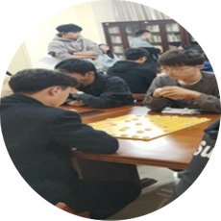**一、 仁学阁**

仁学阁，也叫孔子学堂，位于太白湖图书馆二楼(T206)是以弘扬中华优秀传统文化，提升大学生综合素养为宗旨的活动实践场所。环境古典高雅，文化氛围浓厚。

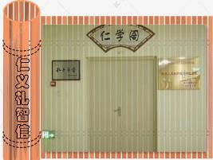 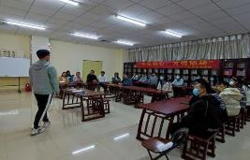

在这里经常举办各类比赛、沙龙、技能练习活动。读者协会、国学社、书画协会等社团都是这里的“老顾客”。

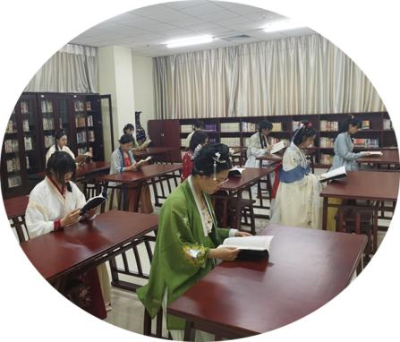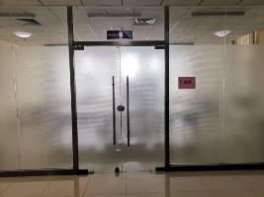

**二、研讨室**

研讨室是满足读者知识分享、开展团队项目、进行小型研讨等知识创新需要的学习空间。室内配有任意组合的会议桌、自由书写的白板、功能强大的触摸一体机、网络接口等设备。该空间位于图书馆（太白湖校区）三楼。

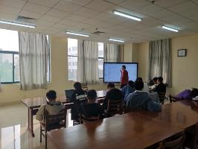

在这里，济医学子们开展过反转课堂专业讨论，创新创业项目设计、学习经验交流等活动。在这里有着思想的碰撞、孕育着灵感的火花！

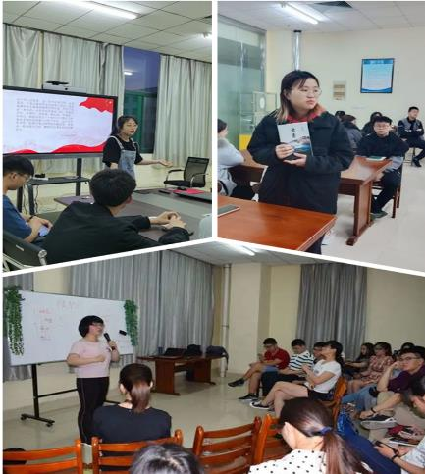

1. **研学空间使用介绍**

1、服务范围：图书馆仁学阁、研讨室等研学空间仅向本校师生开放，使用者应服从老师管理，主动遵守《研学空间管理办法》。

2、预约流程：申请人提前3天或以上，携本人学生证到读者服务部（太白湖校区T507、日照校区A302）填写申请表（也可在图书馆主页下载申请表填写）经审核后现场完成预约。

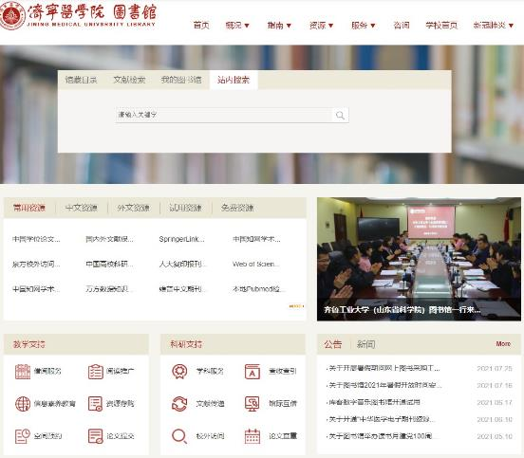

进入济宁医学院图书馆给首页，在左下方点击“空间预约”。然后点击相关研学空间使用申请表。

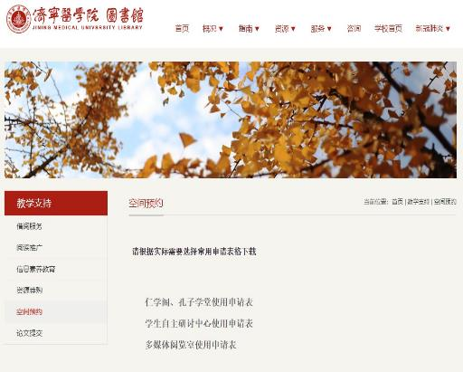

3、空间使用：使用者到读者服务部领取钥匙（学校正常工作时间，节假日可提前）。使用完毕申请人本人归还钥匙，并与值班老师共同检查后方可完成本次空间使用。

